ESTADO DO RIO GRANDE DO NORTE
CÂMARA MUNICIPAL DE SÃO JOÃO DO SABUGI

REQUERIMENTO Nº. 022/2021

Requeiro a V. Ex.ª, com base no artigo 154 do Regimento Interno e ouvido o plenário desta casa, requer que seja enviado ofício ao Poder Executivo Municipal, solicitando a relação dos servidores que já completaram o tempo necessário para a aposentadoria e ainda não requereram o benefício.

JUSTIFICATIVA EM PLENÁRIO

Sala das Sessões, em 08 de março de 2021.

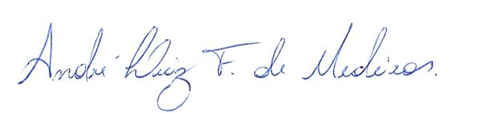

__________________________________________________________ BRAZ ROBSON DE MEDEIROS BRITO
VEREADOR - AUTOR

